平顶山市教育体育局

平顶山市教育体育局
关于开展2019年“我推荐我评议身边好人”
活动的通知

局属各学校、机关各科室及二级机构：
为进一步培育和践行社会主义核心价值观，大力推进“四德”建设，营造推荐好人、崇尚好人、学习好人、争当好人的浓厚氛围，根据市文明委相关要求，经研究，决定开展2019年“我推荐我评议身边好人”活动。现将具体事宜通知如下：
一、指导思想
以习近平新时代中国特色社会主义思想为指导，深入学习贯彻党的十九大精神和十九届二中、三中全会精神，以培育和践行社会主义核心价值观为根本，以培育担当民族复兴大任的时代新人、弘扬共筑美好生活梦想的时代新风为出发点和落脚点，深入推进社会公德、职业道德、家庭美德和个人品德建设，形成“发现好人、推荐好人、崇尚好人、争做好人”的良好风尚，为我市综合实力高质量重返全省第一方阵做出积极贡献。
二、推荐对象
在工作、生活中自觉模范遵守道德规范，在助人为乐、见义勇为、诚实守信、敬业奉献、孝老爱亲等方面表现突出、事迹感人、群众认可的局属各学校、机关各科室及二级机构工作人员均可参与推荐评选活动。
三、推荐标准
（一）基本条件：热爱祖国，拥护中国共产党领导，践行社会主义核心价值观，遵守公民道德规范，在日常工作、生活和人际交往中品德高尚、成绩突出、同事公认。
（二）身边好人标准：“身边好人”分为“助人为乐好人”“见义勇为好人”“诚实守信好人”“敬业奉献好人”“孝老爱亲好人”五种类型。
1.助人为乐好人：关爱他人、关爱社会，长期帮助无血缘、亲缘关系的老幼病弱、鳏寡孤独以及其他困难群众；对遭遇不幸或遭受灾害者奉献爱心，帮助其排忧解难；积极参加捐资助学、扶残助残、公共服务、志愿服务等社会公益事业和公益活动。
2.见义勇为好人：在公民合法权益受到侵害时挺身而出，设法进行保护和救援；勇于同违法犯罪行为作斗争，义务协助追捕犯罪嫌疑人或提供重要线索，为侦破重特大案件作出贡献；在抢险救灾中，奋勇排除险情，保护国家、集体和群众生命财产安全。
3.诚实守信好人：具有强烈的诚信意识，从事生产活动坚持质量至上，从事经营活动坚持信守契约，从事服务工作坚持优质规范，在合作者和服务对象中享有高度信誉；在人际交往中，真诚待人，实心做事，即使遇到困难，仍坚持信守承诺。
4.敬业奉献好人：具有崇高职业道德和敬业精神，立足岗位，勤于钻研、业务过硬、勇于创新，有重要发明创造或重大贡献；干一行、爱一行，长期在艰苦条件下尽职尽责、默默奉献，恪守职业规范，办事公道，服务优质，赢得群众广泛好评。
5.孝老爱亲好人：模范践行家庭美德，孝敬父母，长期细心照料体弱病残的老人，使他们享受人生幸福；关爱子女，夫妻和睦，兄弟姐妹团结友爱，家庭生活温馨和谐；在家人亲属有伤病、残疾等困难情况下，做到不离不弃，守护相助，患难与共。
四、推荐类别和数量
（一）组织推荐“身边好人”事迹。各单位要严格按照推荐标准和条件，对拟推荐候选人进行资格审核，认真把关，对符合条件的候选人，采取适当方式征求群众意见，确保推荐质量。也可以个人自荐或他人推荐。拟推荐人选需填写推荐表（见附件3）一式两份，同时附个人1000字左右事迹材料（模板见附件5）一份，于每月12日前报“我推荐我评议身边好人”活动办公室，并将电子版发送至活动办指定邮箱。活动办将组织人员深入走访被推荐对象，广泛征求群众意见，并多层次开展评议活动，最终每季度评出三名身边好人，其典型事迹在市教育体育局善行义举榜张榜公布。
（二）推荐“身边好人”线索并评议和点赞。各单位要充分发动群众，根据关于“身边好人”线索推荐平台的说明（见附件1）和“好人评议”活动的参与方法（见附件2）进行推荐、评议和点赞，同时将身边好人线索推荐和评议的网络截图于每月12日前发送至活动办指定邮箱。局属学校月报不少于3条好人线索和3条好人评议，一条好人线索即一个好人个人或群体，可以推荐本单位人员，也可以推荐其他身边好人。事迹无需重大，凡人善举均可推荐。多个手机号码推荐同一个好人个人或群体只能按一条线索计算，除非一个好人或群体有多个好人事迹；一个手机号码可以推荐的好人线索数量不限。好人线索的推荐以自然月计算。各级文明单位充分发动群众，严格按照中央文明办推荐好人线索要求进行推荐。
五、工作要求
（一）提高认识。各单位要充分认识“我推荐我评议身边好人”活动的重要意义，切实把开展“身边好人”推荐评议活动作为加强思想道德建设的有效抓手，精心组织，认真实施，真正把推荐评议过程变成培育和践行社会主义核心价值观的过程，教育引导广大干部职工崇德向善，见贤思齐，努力从身边小事做起，知荣辱、讲正气、学先进、做好人，积极营造做文明人、办文明事的浓厚氛围。
（二）迅速行动。各单位要高度重视“我推荐我评议身边好人”活动，安排专人负责，认真研究，熟练掌握，保质保量地完成推荐任务。各单位要严格按照要求，切实将推荐评选身边好人、推荐好人线索和评议身边好人各项任务落实到位。推荐好人线索数量和跟帖评议数量作为精神文明创建重要指标，直接与各级文明单位申报、考核、复查工作挂钩。各单位一定要确保好人线索推荐成功，确保推荐一条成功一条，推荐不成功的不计入考核。
（三）广泛发动。“我推荐我评议身边好人”活动是一项群众性精神文明创建活动，各单位要切实把握好重在基层一线、重在群众参与的原则，采取多种形式发动群众广泛参与，真正做到“群众评、评群众”，让广大群众在推荐评选中受到教育和激励。
“我推荐我评议身边好人”活动办公室设在宣传科。联系电话：2629910，邮箱：pdsjyjxck2015@163.com。

附件： 1.关于“身边好人”线索推荐平台的说明
2.“好人评议”活动的参与方法
3.平顶山市教育体育局“身边好人”候选人推荐表
4.平顶山市教育体育局“我推荐我评议身边好人”评议表
5.“身边好人”事迹报送模板

2019年5月31日

附件1

关于“身边好人”线索推荐平台的说明

“我推荐、我评议身边好人”活动重在深入基层深入群众，为了扩大活动覆盖范围，活动正式把干部群众举荐的好人好事线索数作为“中国好人榜”入选名额分配的重要依据。欢迎各地发动群众通过中国移动“身边好人”线索推荐展示平台（以下简称“线索平台”）积极推荐好人好事。下面就平台使用的常见问题进行说明，供大家参考。
一、平台网址
线索平台官网（http://haoren.dc.10086.cn/）,线索平台二维码。

自2013年12月线索平台上线以来，得到了各地文明办的大力支持，经过测试使用，在综合各方反馈意见建议的基础上，活动主办方对平台进行了多次功能调整、性能升级，使各地文明办查询本地线索更加方便，群众推荐更加快捷，大大提高了参与的便捷性、互动性，也为各地发现发掘好人好事拓宽了渠道。
二、使用说明
网民和手机用户可以通过以下方式推荐好人好事线索。
1.网站用户推荐：登陆好人线索网上平台官网（http://haoren.dc.10086.cn/），输入中国移动手机号码及验证码，填写推荐人姓名、所属地区、事迹类别、好人姓名、好人事迹所发地、事迹简述等信息后，免费完成推荐。
附：线索平台官网推荐入口页面截图
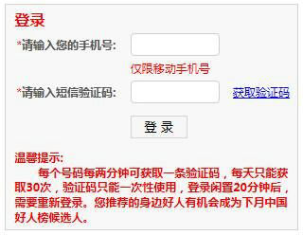
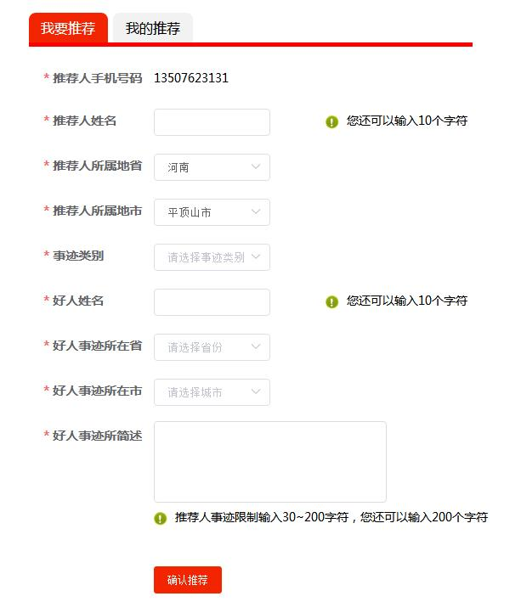
推荐完成后需等待系统审核2-3天，审核完成后可以在我的推荐里找到已经成功推荐的好人线索。
审核成功后的网络截图如图：（在我的推荐里即可看到）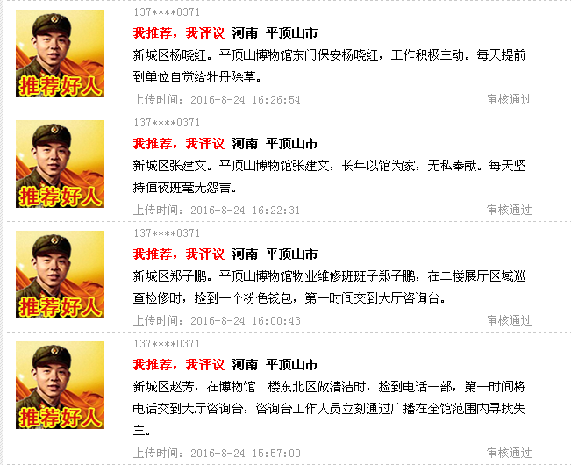
2.手机用户短信推荐：中国移动手机用户可编辑好人好事短信，发送至106581055（要求在70字以内），短信须包含以下必要信息，如缺少或字数不符合规定，信息将被视为无效。
3.（1） 姓名：被推荐人姓名。
（2） 所属地区：人物或事件发生所在地，精确到所在地市。
（3） 事迹类别：分助人为乐、见义勇为、诚实守信、敬业奉献、孝老爱亲5类，可分别缩写为“助”“勇”“诚”“敬”“孝”。
（4） 事迹简述：请用一句话概述被推荐人主要事迹，力求突出亮点。
手机推荐好人好事短信示例：
孙彦芹，山东省潍坊市寿光人，孝。25年如一日照顾全瘫的高龄婆婆，曾被评寿光好人，德行人人称颂、有口皆碑。
3.手机app推荐：手机用户还可通过Appstore或安卓市场下载“中国好人”移动客户端进行推荐；或者通过微信公众号“微公益365”进行推荐。
注：短信推荐时会产生标准资费0.1元/条，如开通信息套餐，则按套餐资费标准计费。请各地自愿推广使用。
4.线索查询：好人好事线索经审核通过后均可在线索平台官网查询到。
三、推荐周期和统计办法
好人好事线索推荐没有时间限制，随时都可进行；按手机号归属地，分别计入各省（区、市）的举荐量。
各省（区、市）线索举荐量即上月各省份举荐的好人好事线索总数，在中国好人榜入选名额分配中占30%的权重。
四、常见问题答疑
就各地提出的常见问题，简要解答如下，如仍有问题可在工作群内文明网内咨询。
1.线索推荐为何失败？
除格式、字数要求外，目前系统设有敏感词与内容重复过滤机制。网站用户推荐线索如包含敏感词，系统会对该字段进行高亮提示，修改后即可；手机用户推荐线索包含敏感词，系统会短信提示内容不合要求（短信内提示敏感词功能正在开发）；对于用户推荐线索，系统会与库内已审线索进行比对，内容重复超过50%即判断为重复推荐，系统会有信息反馈，修改后即可。
注：请各地及时收集群众对敏感词的反馈，提交中国文明网，便于移动公司对不合理的词汇进行修正。
2.推荐成功后为何未在平台上显示？
线索推荐后，系统审核时间为5个工作日，请耐心等待，做好解释说明工作。
3.目前“我推荐、我评议身边好人”活动有几个平台？两个平台都要报送候选人么？
答：2个平台。一个是中国文明网平台（http://survey.wenming.cn/survey.do?action=list），供各省（区、市）文明办报送中国好人榜候选人。另一个是中国移动“身边好人”线索推荐展示平台（http://haoren.dc.10086.cn/），供广大网友和手机用户推荐好人好事线索，供各省（区、市）文明办活动负责人在后台（http://111.13.21.107/admin/portal/login.jsp）检索和查询有价值的事迹线索，此平台不用报送候选人。
4.推荐“身边好人”线索是否受时间限制？一个手机号码可以推荐多少人？
答：网民、手机用户随时都可以推荐身边的好人好事线索。一个手机号码推荐的人数没有限制。
5.联通和电信用户能否登录“身边好人”线索推荐展示平台？
答：目前平台只支持中国移动手机用户；主办方将根据活动推进情况，适时开通中国联通和中国电信用户参与功能。
6.推荐“身边好人”线索是否收费？
答：中国移动用户即使收到短信验证码，只要是在网络平台上推荐线索、下载事迹，是不收取任何费用的。自愿前提下，通过短信发送线索到活动平台，则按短信的正常资费标准（最高0.1元/条）收取短信费。
7.手机无法收到验证码怎么办？
答：手机无法收到验证码，有可能是省移动的免鉴权做了误判，也有可能是该手机做了屏蔽。前者请将手机号码发送给“身边好人”工作QQ群，工作人员将协助沟通解决。后者可以打10086客服进行咨询。
附件2
“好人评议”活动的参与方法
方式一：中国文明网在“文明中国”手机客户端（苹果手机可在“App Store”下载，安卓手机可在“应用市场”下载）开放了在线投票、跟帖评议功能，广大网友可下载注册“文明中国”手机客户端，进入好人评议模块，可对最新上榜好人事迹进行评议和点赞。（点赞查询不到，需在 “投票成功，感谢您的参与！”的提醒出现后截图，一个截图代表一个点赞）
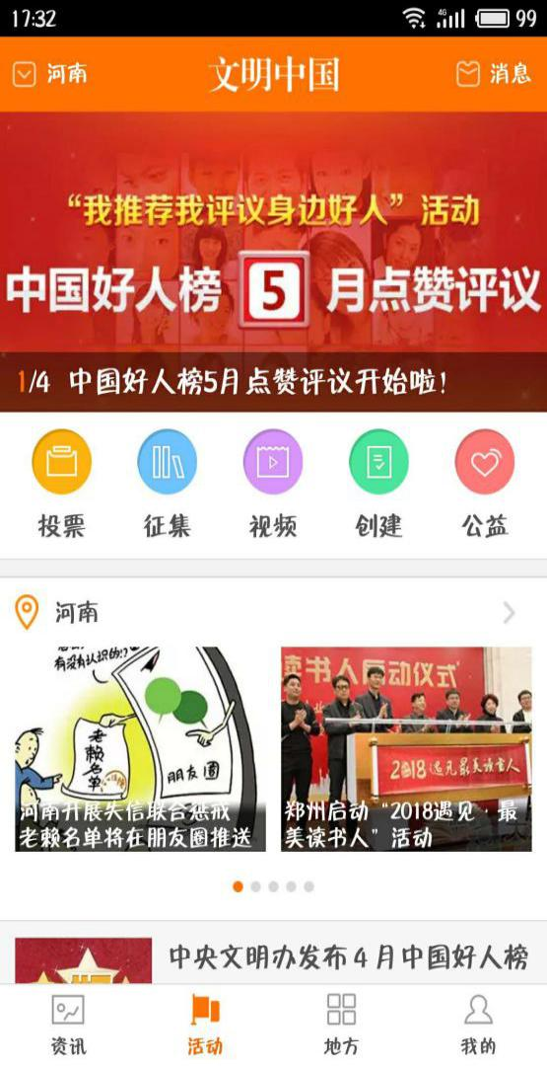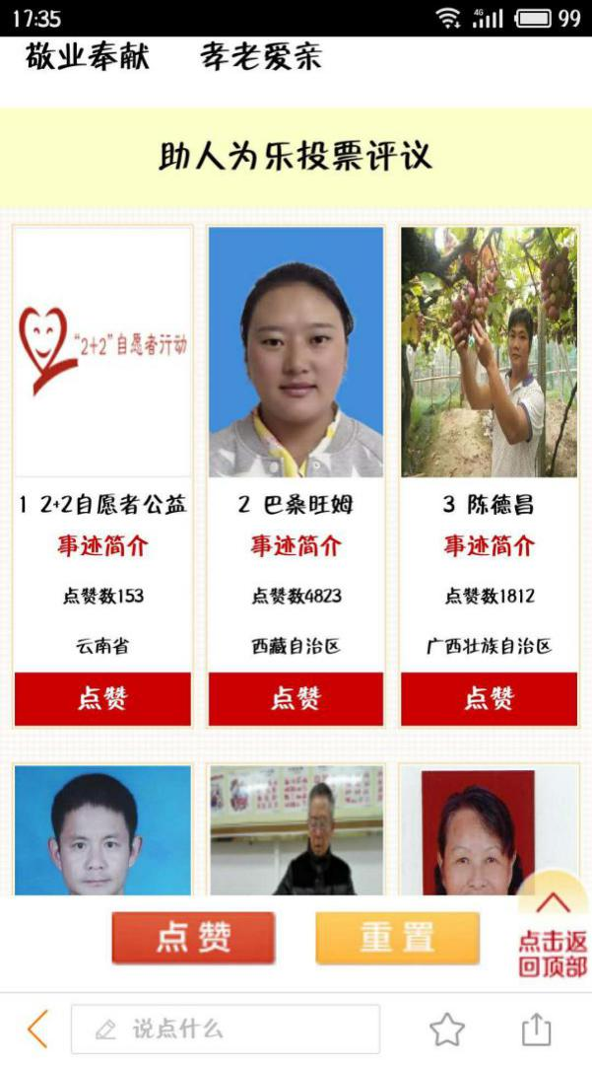
点击人物照片会出现一个页面即可评议，等待后台审核成功后，在app右下角“我的”选项中，可找到“我的评论”。将评议和点赞截图发送至活动办邮箱。
方式二：中国文明网论坛、微博评议。进入中国文明网文明论坛在身边好人板块候选人事迹页跟帖留言，或登录微博“美德范儿”进行广泛评议、传播身边好人感人事迹。
方式三：中国文明网活动平台投票评议。网友可在中国文明网活动平台对每月评选“中国好人榜”的候选人进行投票评议。

附件3
平顶山市教育体育局“身边好人”候选人推荐表
推荐单位： 推荐类别：
姓 名 |  |  |  |  |  | 性 别 |  |  |  | 出生年月 |  | 照  片
出生地 |  |  |  |  |  | 籍 贯 |  |  |  | 民 族 |  | 照  片
政治面貌 |  |  |  |  |  | 文化程度 |  |  |  | 健康状况 |  | 照  片
联系方式 |  |  |  |  |  |  |  |  |  |  |  | 照  片
工作单位及职务或职称
曾获奖励表彰情况
主

要

事

迹
家庭主要成员 |  | 关 系 |  |  | 姓 名 |  | 出生年月 |  | 政治面貌 |  | 从事职业或单位职务
科室或二级机构公示情况及推荐意见 |  |  |  |  | 盖 章  年 月 日
监察部门审核意见 |  |  |  |  | 盖 章  年 月 日
活动办考察意见 |  |  |  |  | 盖 章  年 月 日
党组意见 |  |  |  |  | 盖 章  年 月 日
评议结果 | 是否  同意 |  |  | 入  选  评  语 | 年 月 日  （注：不入选则不填评语）
备注：推荐类别分为：“助人为乐好人”、“见义勇为好人”、“诚实守信好人”、“敬业奉献好人”、“孝老爱亲好人”。
附件4
平顶山市教育体育局“我推荐我评议身边好人”评议表

评议对象 | 评价或建议 | 您若认为该同志符合标准，请在下面对应栏目打“✔”号，否则打“✘”号。
注：市教育体育局“我推荐我评议身边好人”活动，每月推选出三名“身边好人”评议对象，经评议通过，其事迹在局善行义举榜进行展示和宣传，请认真填写评价或建议内容，谢谢您的支持！

附件5
“身边好人”事迹报送模板

【孝老爱亲】
赵小参：“好嫂子”抚养婆家5个弟妹几十年。
（标题：概括其中主要事迹，20个字以内，切忌大而空的标题）
【人物简介】赵小参，女，汉族，1953年3月生，河南省驻马店市平舆县万金店镇王寨村村民。（姓名、性别、出生年月、单位职务等因素不能少）
【事迹简介】公婆早年离世，她含辛茹苦30多年，把婆家未成年的三个弟弟两个妹妹抚养成人；自己身患癌症，却又毅然抚养两个侄子，被弟弟妹妹们尊称为“嫂娘”。2015年10月，被中央文明委表彰为“第五届全国道德模范”。（简要叙述其主要事迹，如有荣誉，要加上时间、授予单位和荣誉的标准称谓）。
【正文】（详细叙述好人的事迹和经历）
1979年，青春正好的赵小参嫁给了王寨村的李雪太，并育有两子。然而，天有不测风云。1983年夏秋，短短54天内，公公婆婆相继去世，撇下两个妹妹和三个弟弟，大的不足17岁，小的才6岁。赵小参挨家借钱，让公婆入土为安。几天之后，房屋突然坍塌，她咬牙又借了1100元钱为五姐弟置办了新家。此后，赵小参辞去了自己心爱的民办教师工作，节衣缩食，没日没夜地为一大家子人的生计操劳。7年之后，她让两个妹妹风光出嫁，帮二弟三弟改了新房办了喜事。接下来，她独自南下广州，一边拾荒挣钱，一边求情借款，为四弟凑足1.5万元的建房钱。没有宅基地，她把自己儿子的宅基地让出来。1999年的冬天，终于为四弟娶了媳妇。
2002年秋，赵小参被查出患了食道癌。期间，二弟的妻子突然暴病身亡，二弟在外打工失去联系。当时，两个侄子一个读高中，一个读初中没人照顾。赵小参不顾自己疾病缠身，又毅然担负起抚养他们的重任。她自己少花钱，拖延治疗，省下钱供养孩子上学。直到大侄子接到北京化工大学的录取通知书，在外打工误入黑砖窑厂4年没有音讯的二弟才回到家，他扑通跪在赵小参面前，声泪俱下：“嫂子，我这辈子最尊敬的人就是您，您就是俺的嫂娘啊！”

